**TW-M618系列卧轴平面磨床**  
 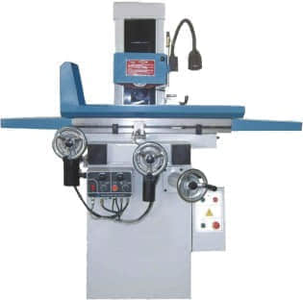

**（手动）价格:37000元**  
**（电动）价格:52800元**  
**（液压）价格:69300元**

一、功能特点：  
1、机床结构合理，刚性好，外型美观，操作方便。  
2、工作台横向运动采用可实现机械传动和手动传动。  
3、工作台纵向移动可实现机械传动和手动传动。  
4、可磨削各种平面或通过砂轮修形进行复杂形面的磨削，适于不需机动进刀的磨削加工,公司根据用户需要配有永磁吸盘或电磁吸盘。  
二、技术参数：

|  |  |  |
| --- | --- | --- |
| 序号 | 项    目 | 规格参数 |
| 1 | 磨削工件最大尺寸(长*宽*高) | 460*190*195mm |
| 2 | 工作台纵向移动量 | 500mm |
| 3 | 工作台横向移动量 | 190mm |
| 4 | 工作台面至主轴中心最大距离 | 335mm |
| 5 | 工作台最大承受量 | 200Kg |
| 6 | 工作台台面尺寸 (长*宽) | 460*180mm |
| 7 | 工作台T型槽 | 14*1 mm*n |
| 8 | 工作台速度(无级变速) | 3-25 m/min |
| 9 | 前后手轮进刀量 | 0.02/格 2.5/圈mm |
| 10 | 前后自动进给(无级变速) | 0.5-20mm |
| 11 | 前后快速进给 | 144 r/min |
| 12 | 砂轮尺寸 (外径*宽度*内径 ) | 180*13*31.75mm |
| 13 | 主轴转速 | 50Hz2850rpm |
| 14 | 调频电机 | 30-6000 rpm |
| 15 | 磨头电机功率 | 1.1Kw |
| 16 | 电机总功率 | 1.29Kw |
| 17 | 表面粗糙度 | Ra0.32μm |
| 18 | 总输入功率 | 150w |
| 19 | 加工表面对基面的平行度 | 300:0.005mm |
| 20 | X-进给器输出转速 | 0-225转/分 |
| 21 | X-进给器尺寸 | 280*130*120mm |
| 22 | Y-进给器输出转速 | 0-120转/分 |
| 23 | Y-进给器尺寸 | 280×130*1 20mm |
| 24 | 前后自动运动电机 | 0.2Kw |
| 25 | 左右自动给进电机 | 0.2Kw |
| 26 | 机床外形尺寸(长*宽*高) | 1550*1150*1590mm |
| 27 | 包装箱尺寸(长*宽*高) | 1020*1150*1760mm |
| 28 | 毛重、净重 | O.77、 0.67T |